За истребование документа с территории иностранного государства
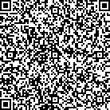  Для быстрой оплаты считайте штрих-код | УФК по Магаданской области (Управление Минюста России по  Магаданской области и ЧАО, л/с 04471880190)
 | ИНН: 4909099555 КПП: 490901001 БИК: 044442001
 | р/с: 40101810505070010001 в ОТДЕЛЕНИЕ МАГАДАН
 | КБК: 31810807200010037110 ОКТМО: 44701000
 | Сумма(руб): 350

